Οδηγίες για τη Ανάπτυξη
Ανοικτών Ψηφιακών Μαθημάτων
Δράση «Ανοικτά Ακαδημαϊκά Μαθήματα στο Πανεπιστήμιο Αθηνών»
Σύνδεσμος: http://opencourses.uoa.gr /

Περιεχόμενα

Προϋποθέσεις 2
1. Εισαγωγή χρήστη στην πλατφόρμα 3
2. Ανέβασμα εκπαιδευτικού υλικού (αρχείων) στο ηλεκτρονικό μάθημα 5
3. Εισαγωγή Γενικών Πληροφοριών Μαθήματος 12
4. Δημιουργία Θεματικών Ενοτήτων 18
5. Μεταδεδομένα Μαθήματος 33
6. Ορισμός Άδειας Διάθεσης Ανοικτού Μαθήματος 40
7. Ορισμός Τύπου Πρόσβασης Μαθήματος 41
8. Ρυθμίσεις Πίνακα Ελέγχου Open Courses 42

Προϋποθέσεις
Λογαριασμός χρήστη (user account) στην πλατφόρμα του http://opencourses.uoa.gr / με δικαιώματα διαχείρισης ηλεκτρονικών μαθημάτων
Προετοιμασία του πρωτογενούς ψηφιακού υλικού (κείμενα, παρουσιάσεις, βίντεο, εικόνες, κλπ) και οργάνωση σε φακέλους.
- Τα κείμενα και οι παρουσιάσεις πρέπει να είναι κατηγοριοποιημένα ανά θεματική ενότητα.
- Όλα τα κείμενα και οι παρουσιάσεις προτείνεται να μετατραπούν σε pdf. Προτείνουμε τη χρήση του ελεύθερου λογισμικού primopdf (http://www.primopdf.com/index.aspx)
- Για την καλύτερη παρουσίαση του μαθήματος απαιτείται να υπάρχουν κάποιες εικόνες που θα συνοδεύουν το κείμενο. Πιο συγκεκριμένα, απαιτείται μία εικόνα που θα συνοδεύει τη γενική περιγραφή του μαθήματος και μία εικόνα για κάθε ενότητα του μαθήματος. Ένα εύχρηστο πρόγραμμα για την επεξεργασία των εικόνων είναι το IrfanView (http://www.irfanview.com/).
Προδιαγραφές για τις εικόνες
- Όλες οι εικόνες πρέπει να έχουν διαστάσεις τουλάχιστον 350*200 px
- Οι εικόνες πρέπει να είναι σε μορφή png
Όλο το υλικό προτείνεται να οργανωθεί σε φακέλους ως εξής :
- Κατάλογος «Διδακτικό Πακέτο» με όλο το εκπαιδευτικό υλικό σε υποκαταλόγους, π.χ. «Παρουσιάσεις», «Κείμενα», κτλ
- Κατάλογος «Base» με όλο το πρωτογενές εκπαιδευτικό υλικό, το έντυπο καταγραφής, τις ερωτήσεις αξιολόγησης, τους συνδέσμους σε βιντεοδιαλέξεις, κλπ
- Κατάλογος «Images» με τις εικόνες
- Κατάλογος «Πρόσθετο Υλικό» με επιπλέον κείμενα, παρουσιάσεις, οδηγούς, κλπ.
Επίσης προτείνεται η συμπίεση σε μορφή zip των παραπάνω καταλόγων για ευκολότερο ανέβασμα στην πλατφόρμα http://opencourses.uoa.gr /

Εισαγωγή χρήστη στην πλατφόρμα

Βήμα 1. Μεταβαίνουμε στην ηλεκτρονική διεύθυνση http://opencourses.uoa.gr /
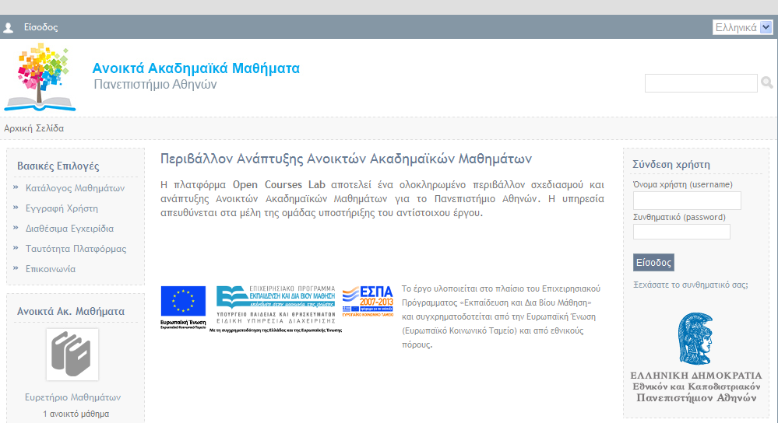
Εικόνα 1

Βήμα 2. Κάνουμε "Login" στην πλατφόρμα με το username και το password που μας έχουν αποδοθεί. Στην οθόνη μας παρουσιάζονται τα μαθήματα στα οποία έχετε πρόσβαση και τα οποία σας έχουν ανατεθεί.
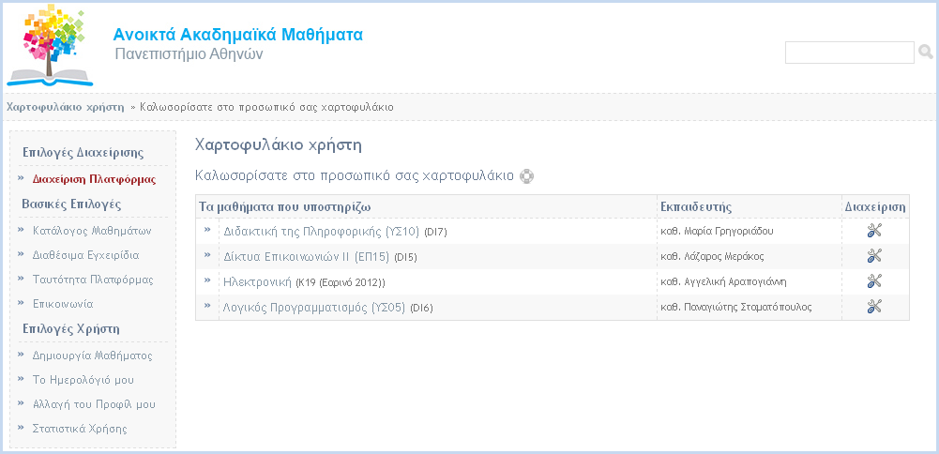
Εικόνα 2
Βήμα 3. Επιλέξτε το μάθημα στο οποίο επιθυμείτε να επεξεργαστείτε-μορφοποιήσετε.

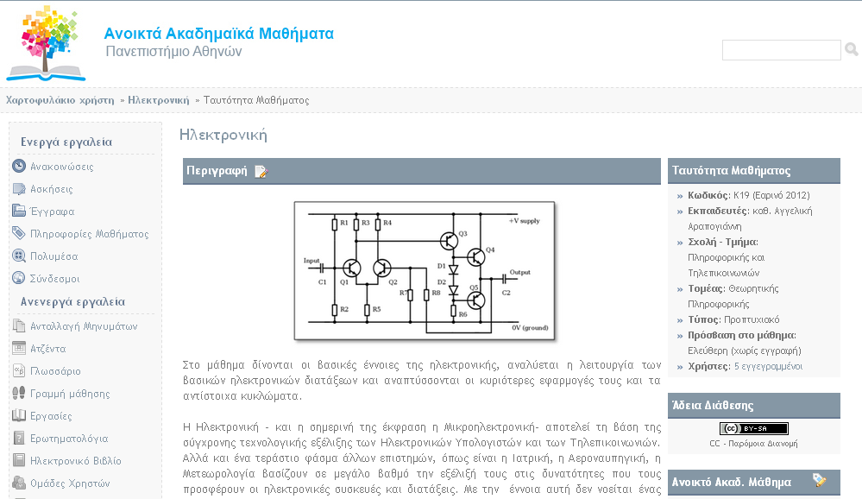
Εικόνα 3

Ανέβασμα εκπαιδευτικού υλικού (αρχείων) στο ηλεκτρονικό μάθημα

Βήμα 1. Επιλέξτε το υποσύστημα της πλατφόρμας "Έγγραφα" και δημιουργείστε μέσω του κουμπιού “Δημιουργία Καταλόγου” τους καταλόγους όπου θα αποθηκευτεί το υλικό του μαθήματος. Στο συγκεκριμένο μάθημα θα δημιουργήσετε τους καταλόγους : Images,Διδακτικό Πακέτο, Πρόσθετο Υλικό (Εικόνα 4).
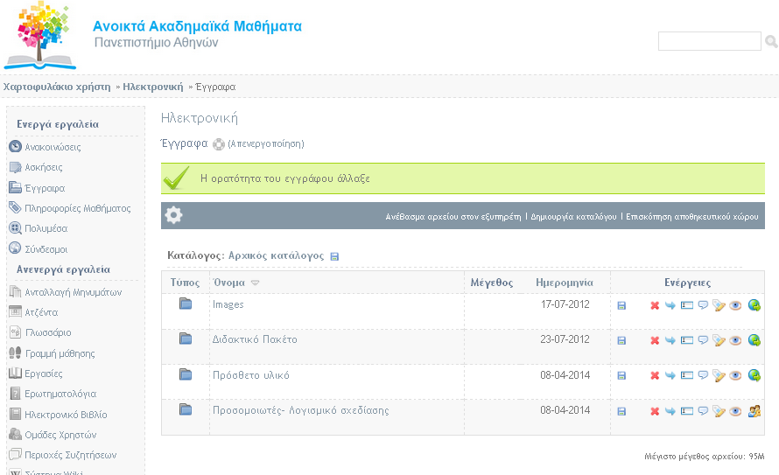
Εικόνα 4
Βήμα 2. Ανεβάστε τις εικόνες στον κατάλογο “Images». Αυτό μπορεί να γίνει με δυο τρόπους. Είτε κάνοντας όλες τις εικόνες μαζί ένα zip αρχείο το οποίο θα ανεβάσετε στην πλατφόρμα είτε τμηματικά μια-μία τις εικόνες. Για τον πρώτο τρόπο που περιγράψαμε δημιουργούμε ένα zip file στον υπολογιστή μας με όλες τις εικόνες και εν συνεχεία μεταβαίνουμε στο υποσύστημα “Έγγραφα” της πλατφόρμας και επιλέγουμε “Ανέβασμα αρχείου στον εξυπηρετητή” (Εικόνα 5).
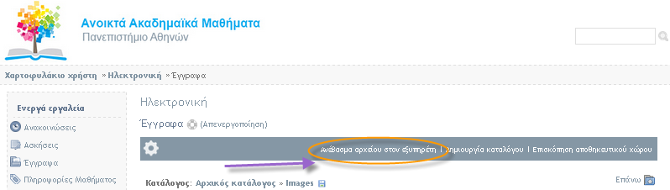
Εικόνα 5

Στην εικόνα που ακολουθεί, πατάμε «Browse ...» για να εντοπίσουμε στον Η/Υ μας τη θέση του zip αρχείου που θα ανεβάσουμε (Εικόνα 6).
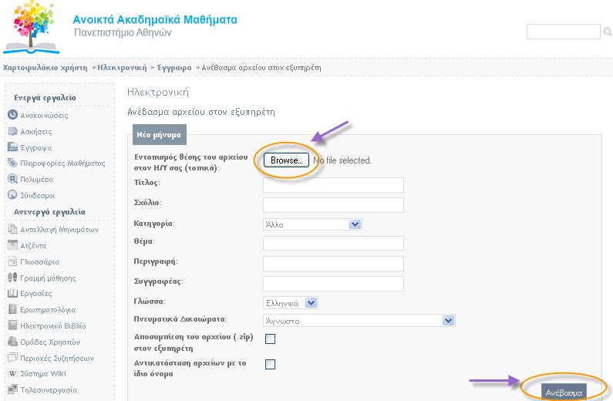
Εικόνα 6
Στο πλαίσιο διαλόγου που θα εμφανιστεί: επιλέξετε επιθυμητό αρχείο και πατήστε «Open». Παρατηρούμε ότι στη φόρμα «Aνέβασμα αρχείου» έχει πλέον συμπληρωθεί το μονοπάτι με το όνομα του αρχείου. Στην συνέχεια επιλέξτε τα "Πνευματικά δικαιώματα" και ην ένδειξη "Προστατευμένο". Το επόμενο βήμα χρήζει ιδιαίτερης προσοχής και έχει να κάνει με το τσεκάρισμα της επιλογής "Αποσυμπίεση του αρχείου zip στον εξυπηρετητή" (Εικόνα 6 ). Η διαδικασία ολοκληρώνεται πατώντας "Ανέβασμα".
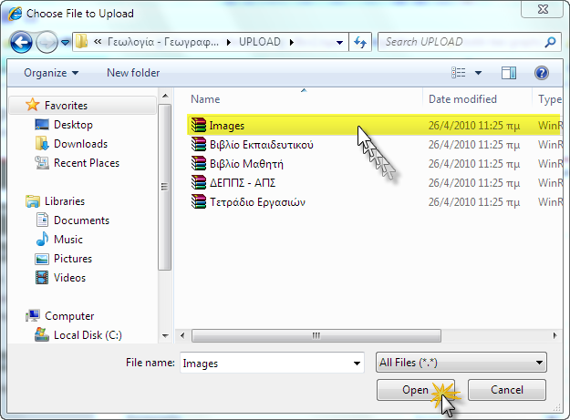

Εικόνα 7

Το αποτέλεσμα φαίνεται στην παρακάτω εικόνα.
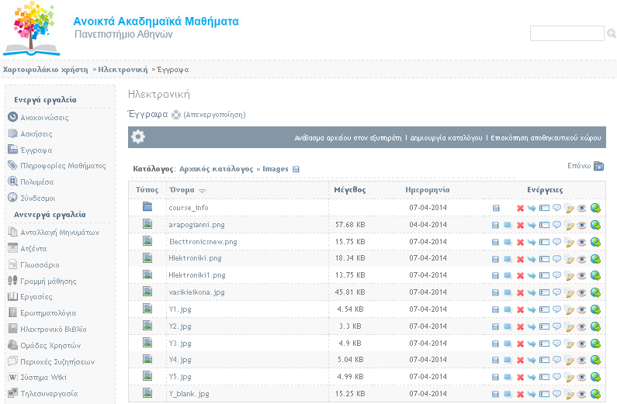
Εικόνα 8

Βήμα 3. Δημιουργία Ασκήσεων. Επιλέξτε το υποσύστημα “Ασκήσεις” και μετά την επιλογή “Νέα άσκηση” (Εικόνα 9).
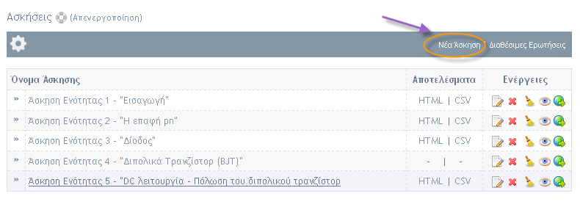
Εικόνα 9

Βήμα 4. Σε αυτή την οθόνη επιλέγουμε τα χαρακτηριστικά όπως : το όνομα της άσκησης, την περιγραφή της, την έναρξη και την λήξη της (σημαντικό), επιτρεπόμενες επαναλήψεις και το εάν θα εμφανίζονται η όχι οι απαντήσεις και οι βαθμοί στο τέλος της άσκησης. Η διαδικασία ολοκληρώνεται πατώντας “Δημιουργία”(Εικόνα 10).

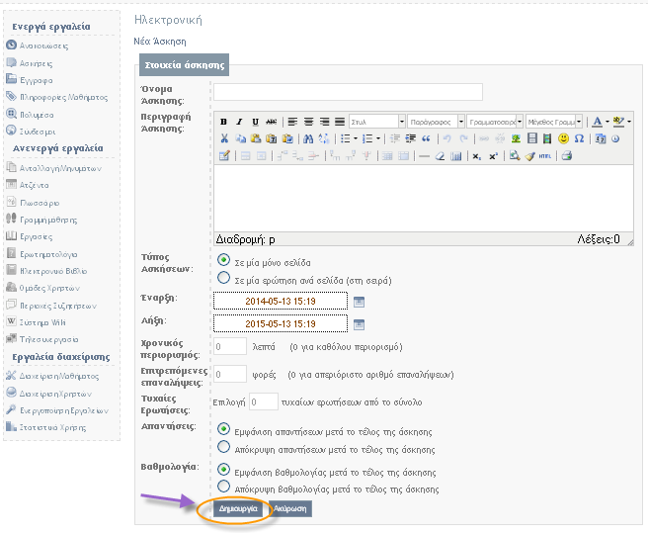
Εικόνα 10

Βήμα 5 . Επιλέξτε “Νέα ερώτηση” για να δημιουργήσετε τις ερωτήσεις αυτόαξιολόγησης.(Εικόνα 11).

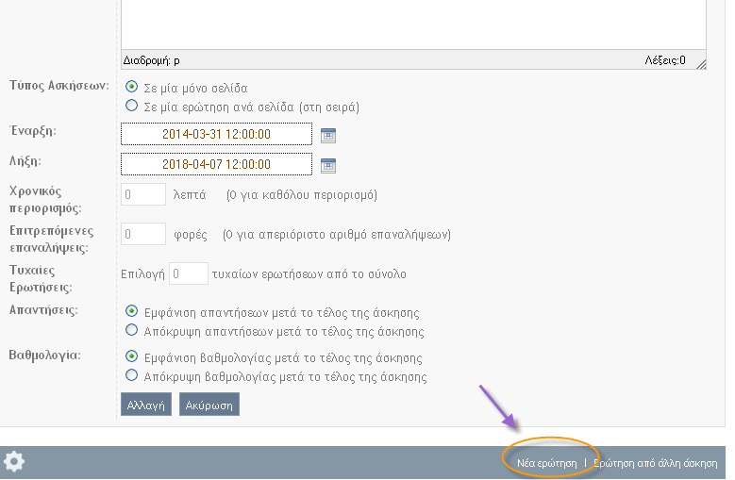
Εικόνα 11
Στην συνέχεια επιλέξτε τον τύπο της ερώτησης (πολλαπλής επιλογής, ταίριασμα, σωστό/λάθος) και πατήστε “Εντάξει” (Εικόνα 12).
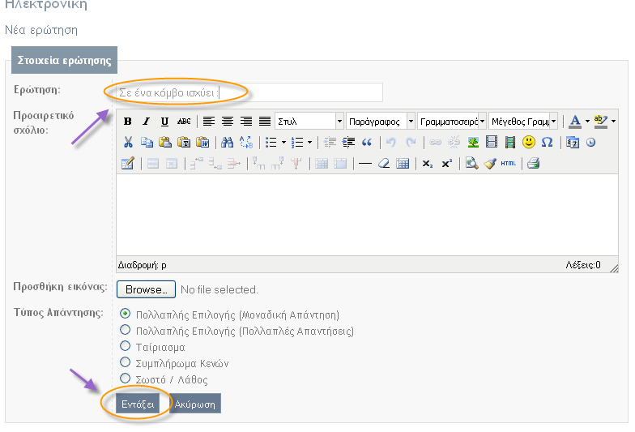
Εικόνα 12
Σε αυτό το σημείο εισάγετε τις ερωτήσεις μαρκάροντας την σωστή και πληκτρολογώντας το βάρος της κάθε μιας. Για να εισάγετε παραπάνω από δυο απαντήσεις πατήστε το κουμπί (+απαντ) στο κάτω μέρος της οθόνης. Αντίστοιχα εάν θέλετε να αφαιρέσετε μια απάντηση. Η διαδικασία ολοκληρώνεται πατώντας “Δημιουργία” (Εικόνα 13).
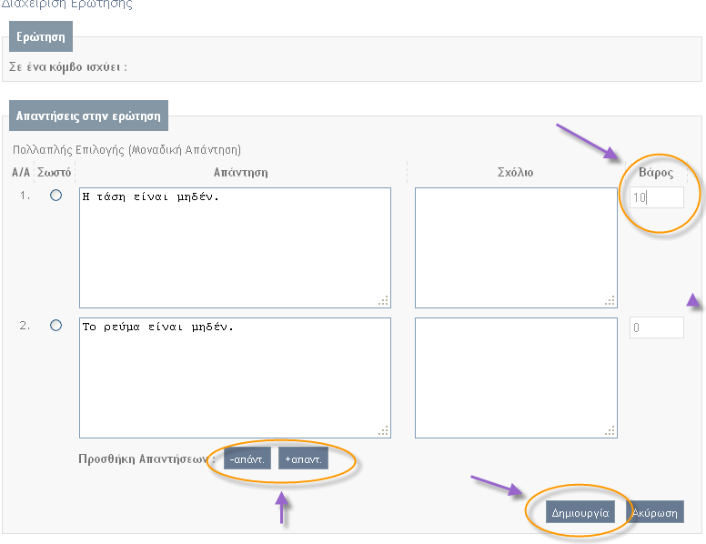
Εικόνα 13
Βήμα 6. Πολυμέσα – Προσθήκη συνδέσμου βίντεο. Επιλέξτε το υποσύστημα “Πολυμέσα” και στην συνέχεια “Προσθήκη συνδέσμου βίντεο” (Εικόνα 14).
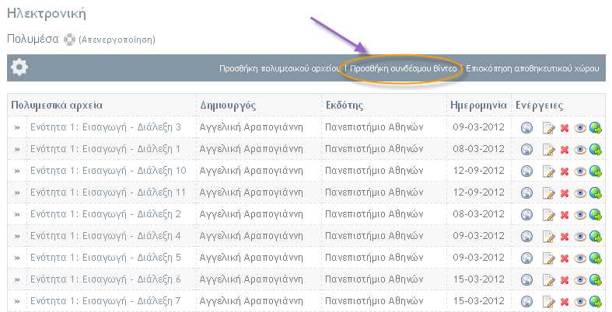
Εικόνα 1 4
Βήμα 7. Εισάγετε το URL του συνδέσμου, τον τίτλο του και πατήστε “Προσθήκη”(Εικόνα 15).
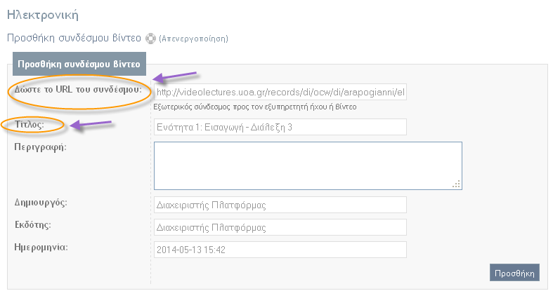
Εικόνα 1 5

Το αποτέλεσμα φαίνεται στην παρακάτω εικόνα.
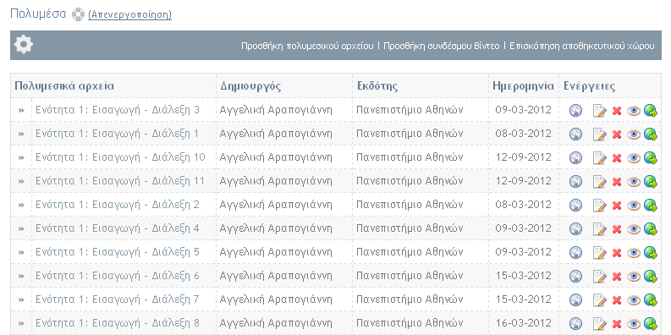
Εικόνα 1 6

Εισαγωγή Γενικών Πληροφοριών Μαθήματος

Βήμα 1. Επιλέξτε το μάθημα που επιθυμείτε και μεταβείτε στην αρχική σελίδα του μαθήματος. Για να εισάγετε την περιγραφή του παθήματος επιλέξτε το κουμπί “Διόρθωση” (Εικόνα 17).

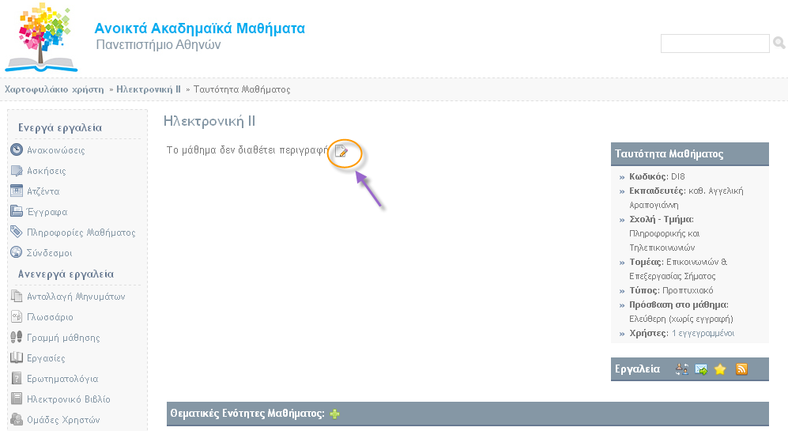
Εικόνα 1 7

Εν συνεχεία εισάγετε την περιγραφή του μαθήματος μαζί με την αντίστοιχη εικόνα (πρέπει να είναι αποθηκευμένη στο υποσύστημα έγγραφα/εικόνες). Για την εισαγωγή της εικόνας επιλέξτε την “Εισαγωγή /Επεξεργασία εικόνας” και στο αναδυόμενο μενού που εμφανίζεται επιλεγούμε “Εύρεση”. Στην ουσία καθορίζουμε το “μονοπάτι” από το οποίο θα “αντλήσει” η πλατφόρμα την συγκεκριμένη εικόνα (Εικόνα 18).
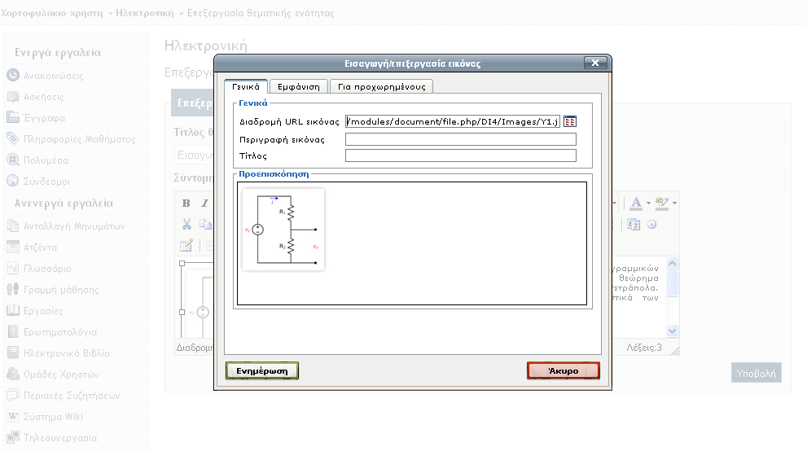
Εικόνα 1 8
Επίσης στο υπομενού “Εμφάνιση” επιλέξτε την στοίχιση που επιθυμείτε και πατήστε “Ενημέρωση” (Εικόνα 19).
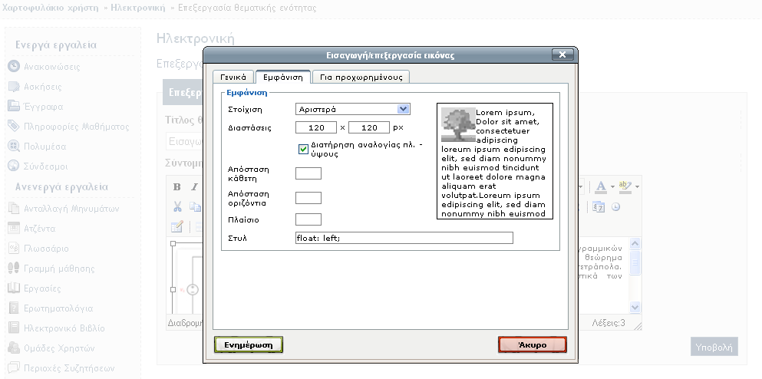
Εικόνα 1 9
Για την ολοκλήρωση της διαδικασίας επιλέξτε “Υποβολή” (Εικόνα 20).

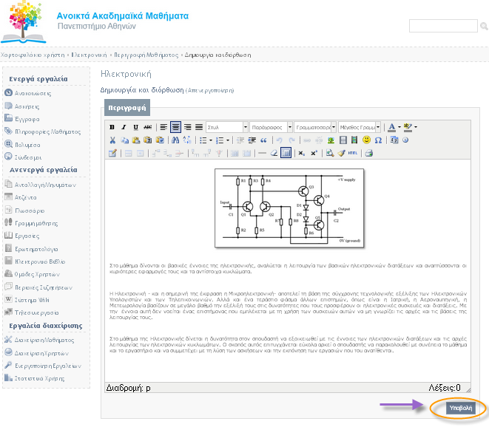
Εικόνα 20
Βήμα 2. Στο υποσύστημα “Πληροφορίες Μαθήματος” επιλέξτε “Δημιουργία και διόρθωση”(Εικόνα 21).

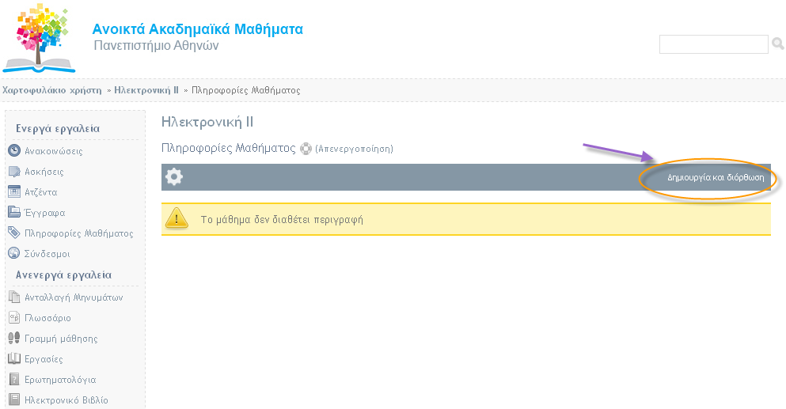
Εικόνα 21

Στο αναδυόμενο μενού που εμφανίζεται παρουσιάζονται οι παρακάτω επιλογές:
- Αντικειμενικοί στόχοι
- Συνιστώμενη βιβλιογραφία
- Διδακτικές και μαθησιακές μέθοδοι
- Μέθοδοι αξιολόγησης / βαθμολόγησης
- Προαπαιτήσεις
- Συμπληρωματικά στοιχεία

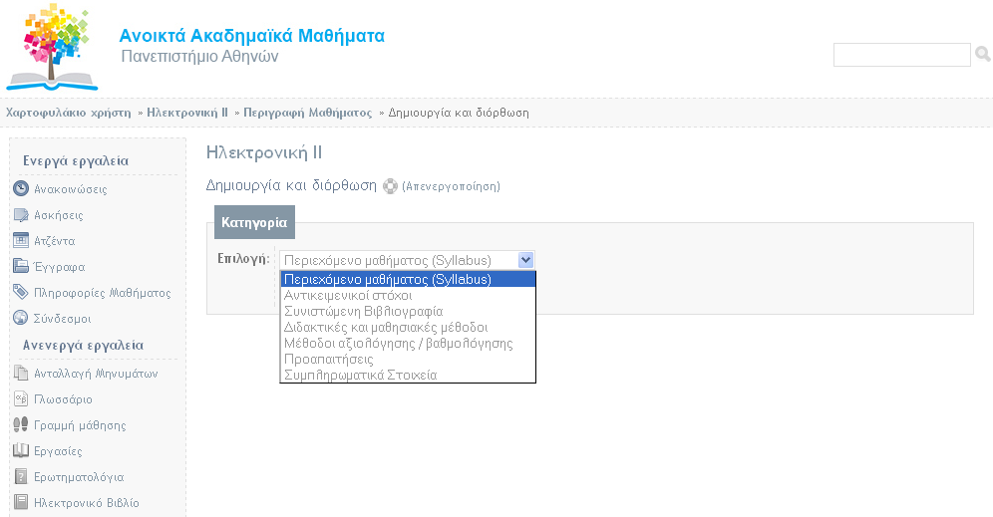
Εικόνα 22

Επιλέγουμε για παράδειγμα τους αντικειμενικούς στόχους και πατάμε «Προσθήκη»(Εικόνα 23).

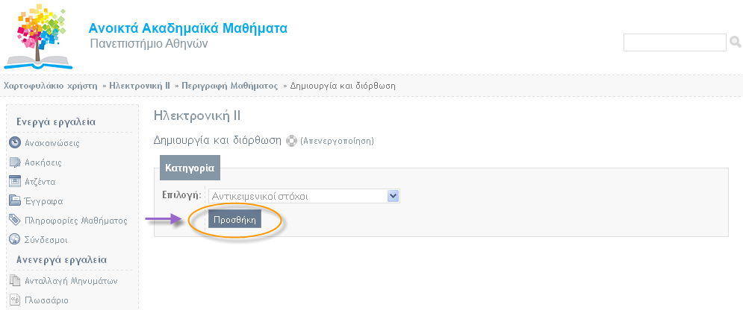
Εικόνα 24

Εισάγετε τους στόχους του μαθήματος και πατήστε προσθήκη. (Εικόνα 25).
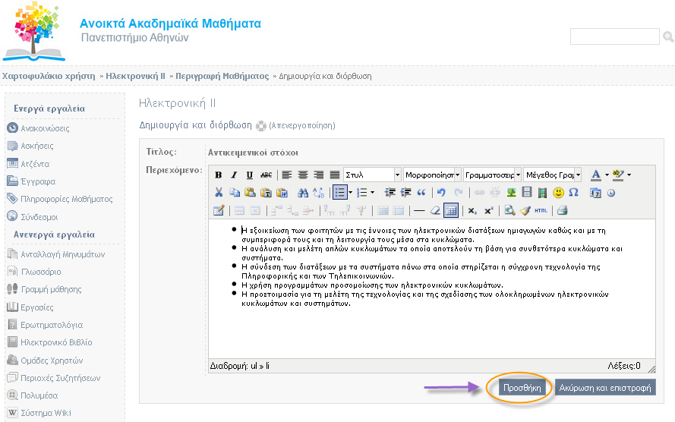
Εικόνα 25

Στην συνέχεια επιλέξτε την επιλογή " Εμφάνιση/Απόκρυψη στην κεντρική σελίδα του μαθήματος” για να ενεργοποιήσετε την εμφάνιση των αντικειμενικών στόχων στην κεντρική σελίδα του μαθήματος. (Εικόνα 26).
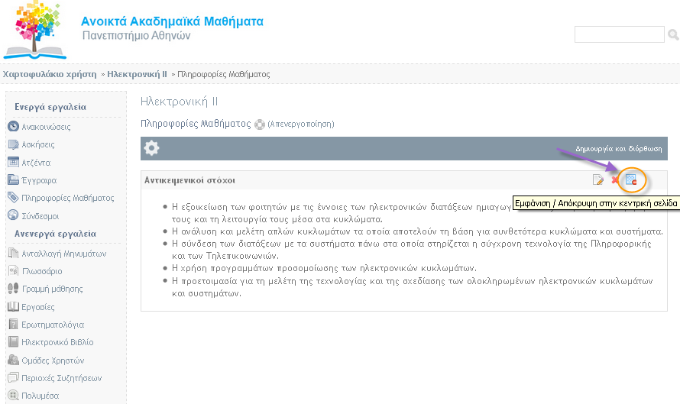
Εικόνα 26
Επαναλάβετε τη διαδικασία και για τις υπόλοιπες προαναφερόμενες κατηγορίες του συγκεκριμένου αναδυόμενου μενού. Το αποτέλεσμα παρουσιάζεται στην παρακάτω εικόνα.

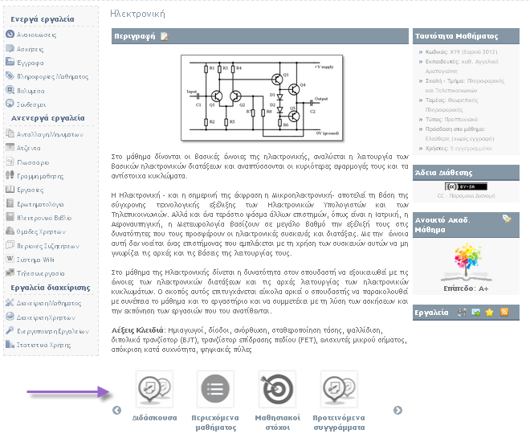
Εικόνα 27

Δημιουργία Θεματικών Ενοτήτων

Η πλατφόρμα Open –courses σας δίνει την δυνατότητα να οργανώσετε ένα ηλεκτρονικό μάθημα με την μορφή θεματικών ενοτήτων. Για την δημιουργία θεματικών ενοτήτων ακλουθούμε τα παρακάτω βήματα.
Βήμα 1. Στην αρχική σελίδα του μαθήματος δημιουργήστε μια νέα θεματική ενότητα επιλέγοντας " Προσθήκη θεματικής ενότητας" . (Εικόνα 28).
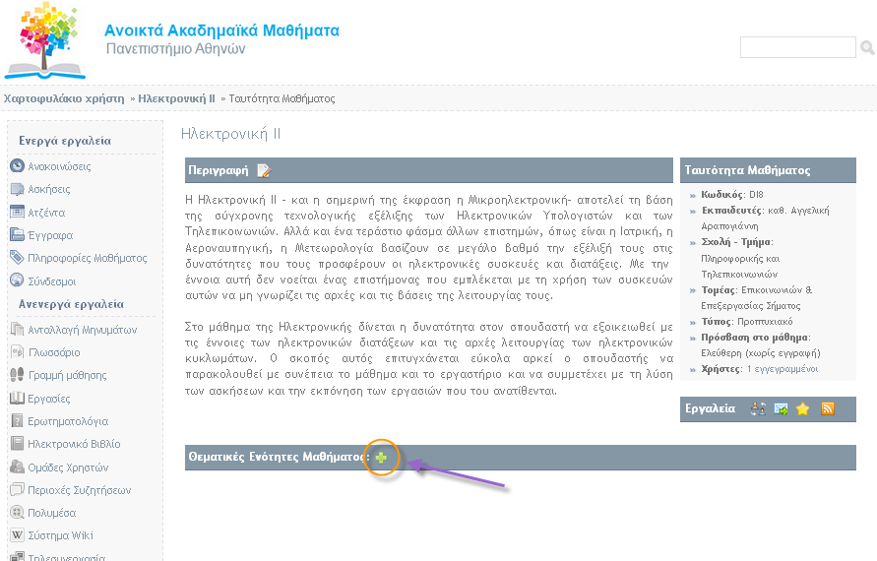
Εικόνα 28

Πληκτρολογείστε τον τίτλο της Θεματικής Ενότητας και εισάγατε μια σύντομη περιγραφή, καθώς και την εικόνα της ενότητας (Εικόνα 29).
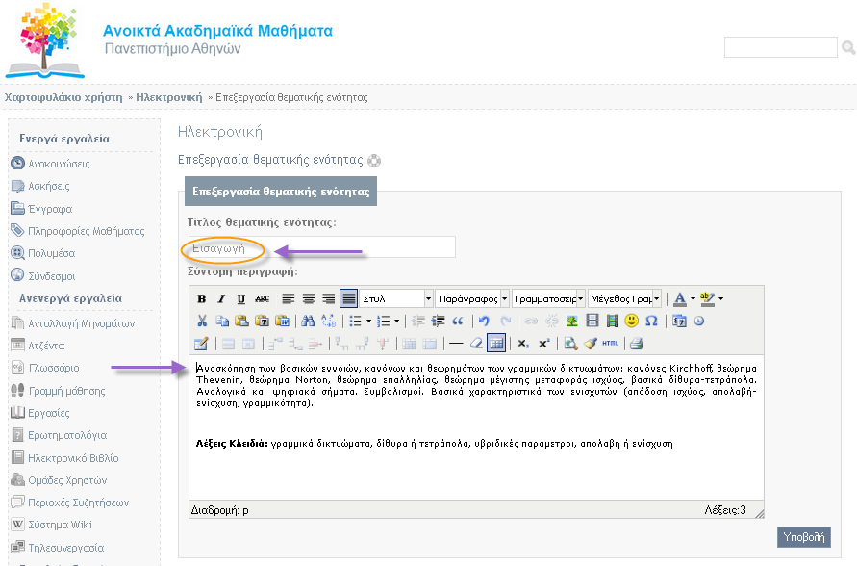
Εικόνα 29
Για την εισαγωγή της εικόνας επιλέξτε “Εισαγωγή /Επεξεργασία εικόνας” και στο αναδυόμενο μενού που εμφανίζεται επιλέξτε το εικονίδιο “Εύρεση”(Εικόνα 30).
Εικόνα 30

Καθορίστε στο υπομενού “Εμφάνιση” την στοίχιση που επιθυμείτε να έχει η εικόνα και πατήστε “Ενημέρωση” (Εικόνα 31).
Εικόνα 31
Τέλος επιλέγουμε το εικονίδιο “Υποβολή” για να ολοκληρωθεί η διαδικασία (Εικόνα 32).
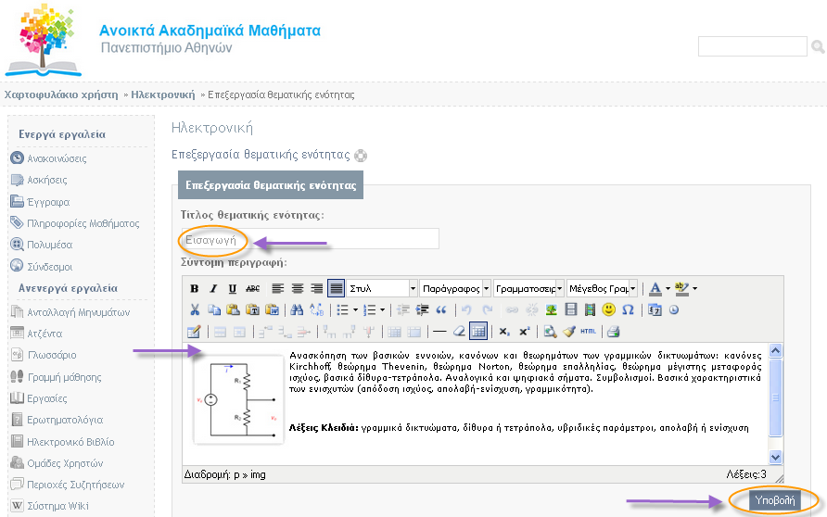
Εικόνα 32

Βήμα 2. Μετά την δημιουργία της ενότητας οι δυνατότητες (Εικόνα 33) διαχείρισης ενοτήτων οι οποίες υποστηρίζει η πλατφόρμα είναι :
- Διόρθωση
- Διαγραφή
- Ορατό –Αόρατο
- Δικαιώματα Χρήστη
- Μετακίνηση πάνω-κάτω

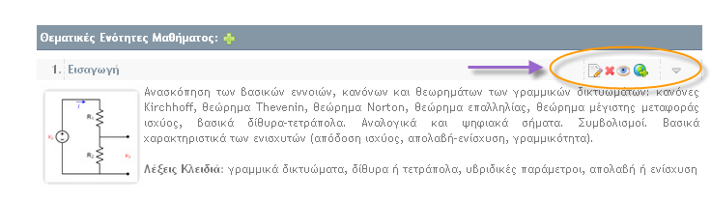
Εικόνα 33
Βήμα 3. Στο υποσύστημα “Έγγραφα” του μαθήματος μέσα στους τρεις υποφακέλους που έχετε δημιουργήσει θα εισάγετε τα αντίστοιχα αρχεία της μορφής HTML,PDF, PPT (Εικόνα 34).
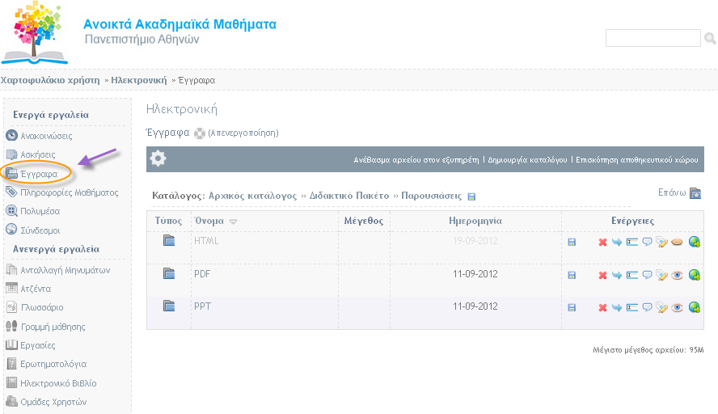
Εικόνα 34

Η διαδικασία ξενικά μεταβαίνοντας στην αντίστοιχη θεματική ενότητα και πατώντας “Προσθήκη” “Κειμένου” και στο Αναδυόμενο μενού πληκτρολογείστε “Παρουσιάσεις” και πατήστε “Προσθήκη”(Εικόνα 35).
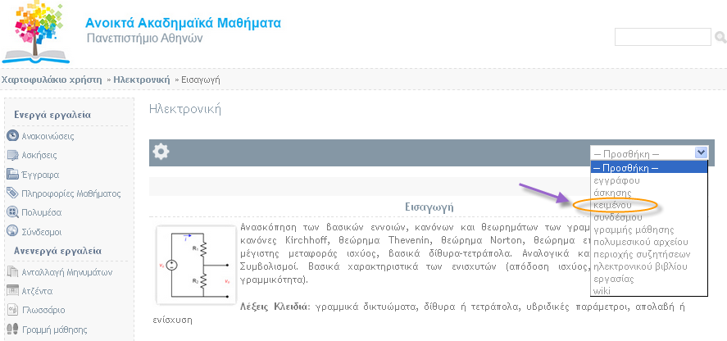
Εικόνα 35

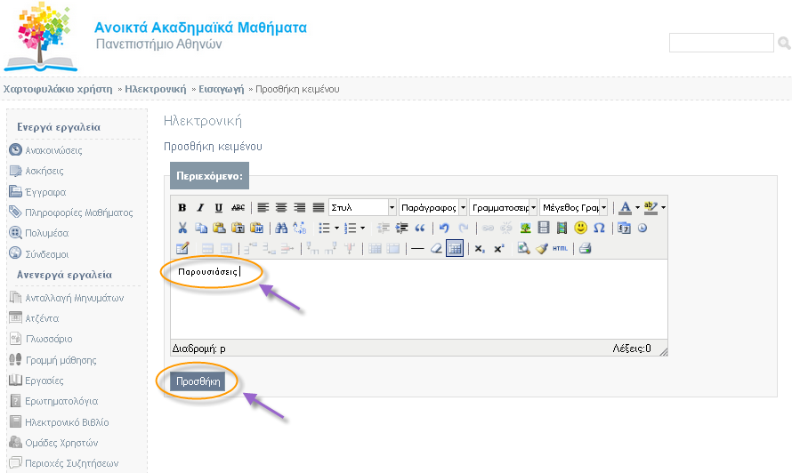
Εικόνα 36

Το αποτέλεσμα φαίνεται στο παρακάτω σχήμα.
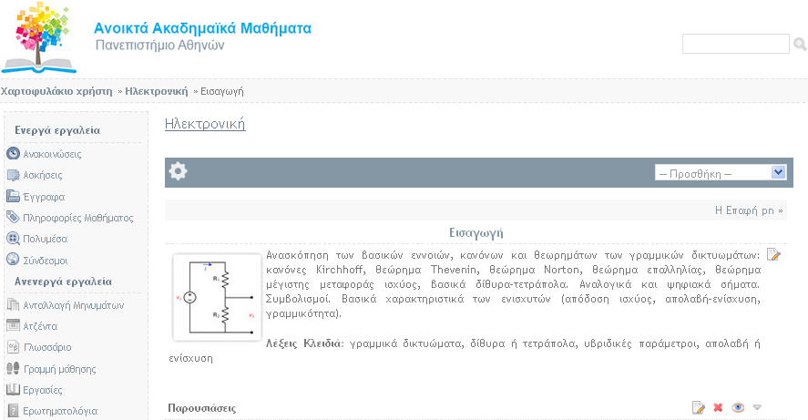
Εικόνα 37
Βήμα 4. Έχοντας δημιουργήσει την ενότητα ετικέτα “Παρουσιάσεις” θα πρέπει να εισάγατε και τα αντίστοιχα αρχεία παρουσιάσεων HTML,PDF,PPT. Για να εισάγετε ένα συγκεκριμένο αρχείο HTML επιλέξτε την ενότητα και πατειστε “Προσθήκη” “Εγγράφου”(Εικόνα 38).

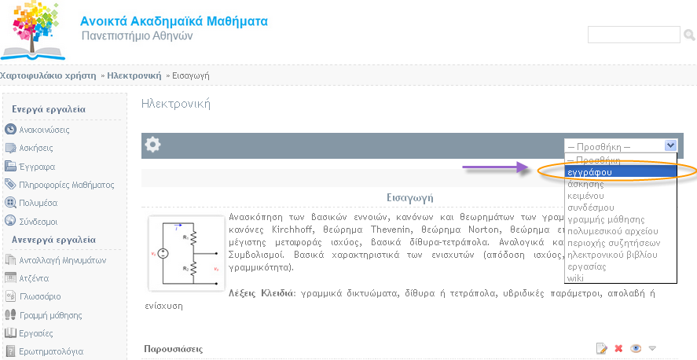
Εικόνα 38

Από το αντίστοιχο “μονοπάτι” των “Εγγράφων” του μαθήματος επιλέξτε το αρχείο που επιθυμείτε και πατήστε “Προσθήκη Επιλεγμένων” (Εικόνα 39).
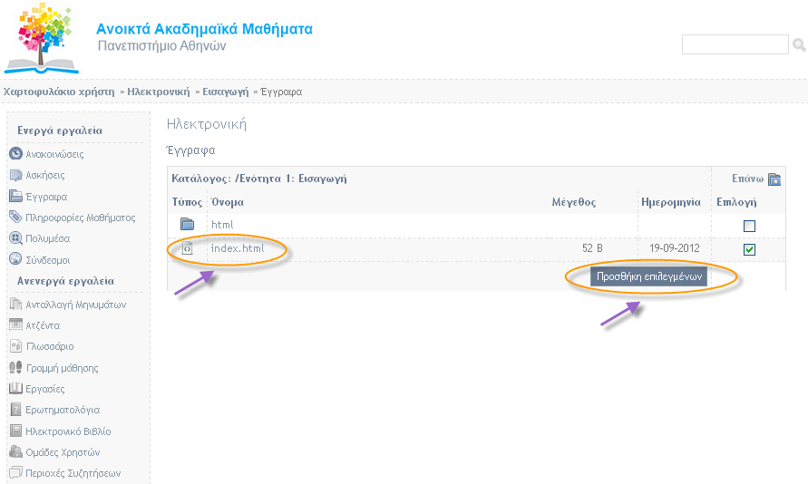
Εικόνα 39
Το αποτέλεσμα φαίνεται στην παρακάτω εικόνα.
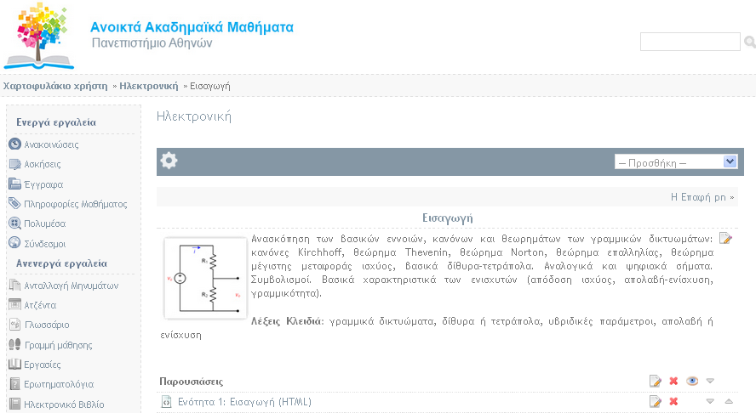
Εικόνα 40
Την ίδια ακριβώς με την προηγούμενη διαδικασία ακλουθούμε και για αρχεία της μορφής PDF και PPT (Εικόνα 41, Εικόνα 42).

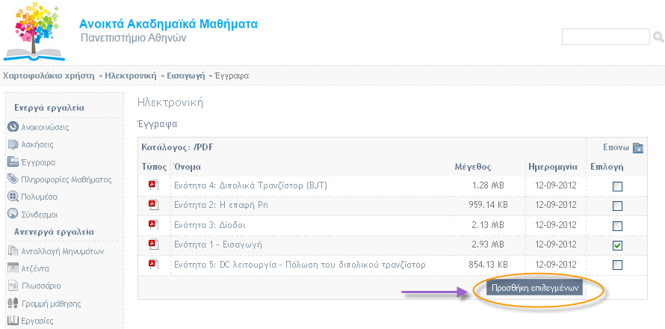
Εικόνα 41

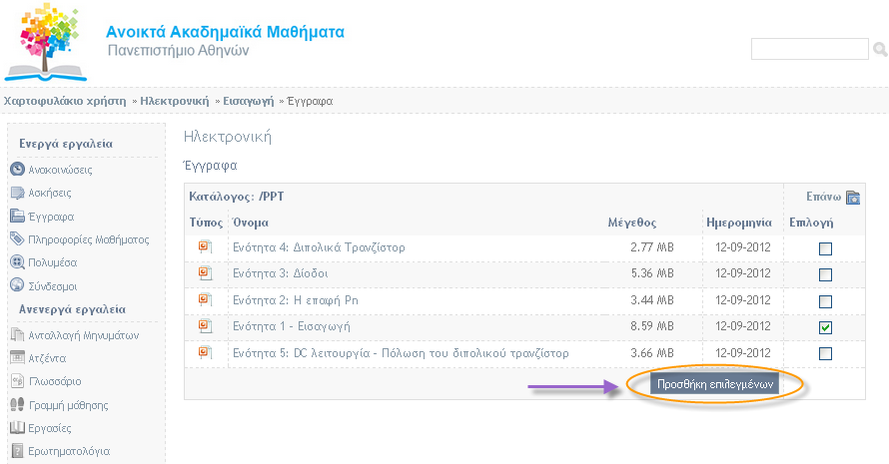
Εικόνα 42

Το αποτέλεσμα φαίνεται στο παρακάτω σχήμα.
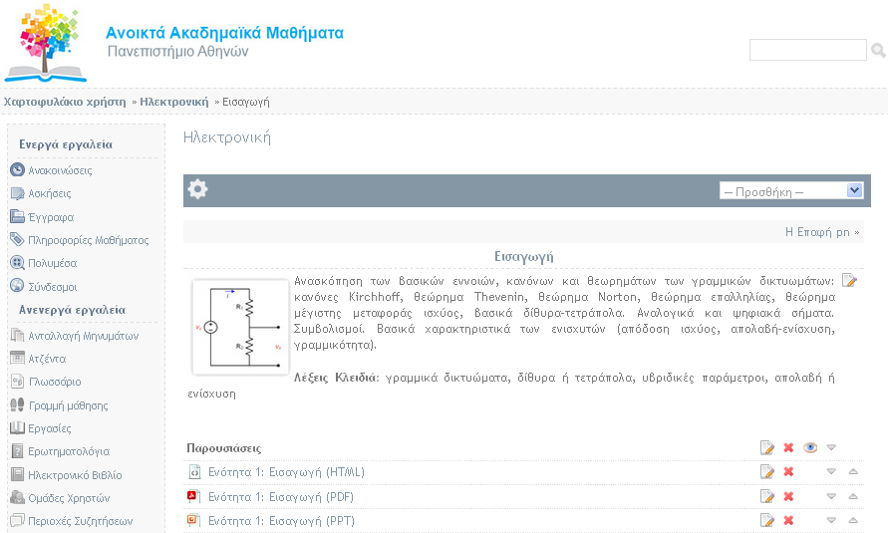
Εικόνα 43

Βήμα 5. Σε αυτό το βήμα εισάγουμε τις ασκήσεις αυτοαξιολόγησης της συγκεκριμένης ενότητας. Όπως και πριν στην μεταβείτε στην θεματική ενότητα και πατήστε “Προσθήκη” “Κειμένου” και στο Αναδυόμενο μενού πληκτρολογήστε “Άσκηση αυτόαξιολόγησης” και πατήστε “Προσθήκη” (Εικόνα 44).
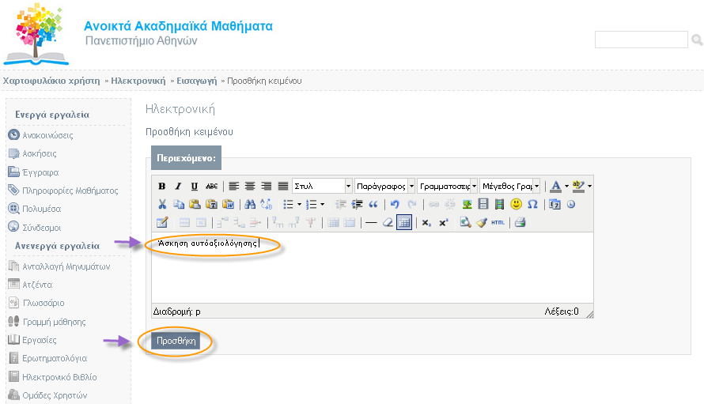
Εικόνα 44

Το αποτέλεσμα φαίνεται στην παρακάτω εικόνα.
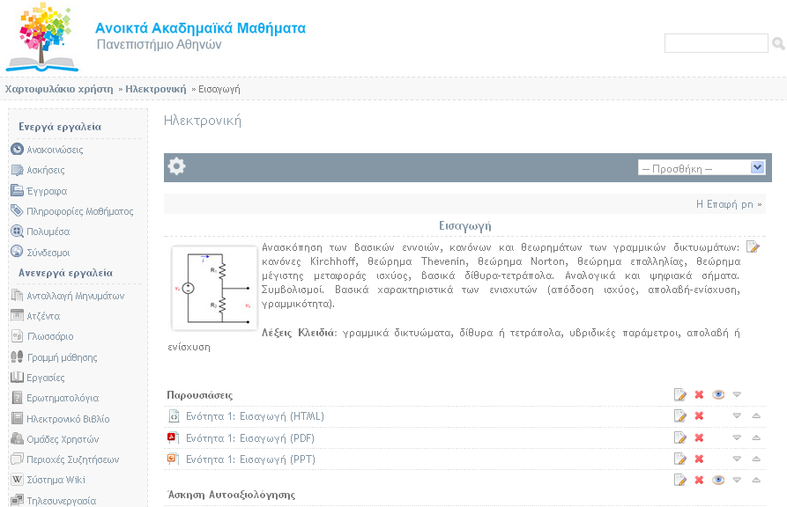
Εικόνα 45

Σε προηγούμενα βήματα όπως αυτά έχουν περιγραφεί έχετε δημιουργήσει στο υποσύστημα της πλατφόρμας “Ασκήσεις” τις “Ασκήσεις αυτοαξιολόγησης” του μαθήματος (Εικόνα 46).
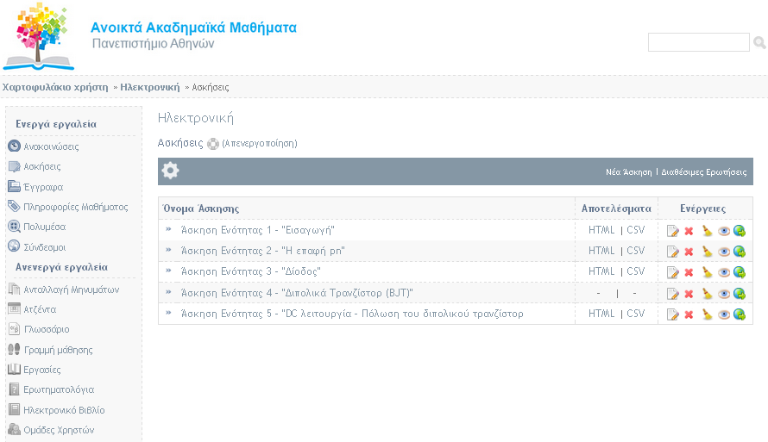
Εικόνα 46

Μεταβείτε στην ενότητα και εισάγετε κάτω από την επικεφαλίδα “Ασκήσεις Αυτοαξιολόγησης” τις αντίστοιχες ασκήσεις. Επιλέξτε "Προσθήκη" και στην συνέχεια «Άσκηση” (Εικόνα 47).
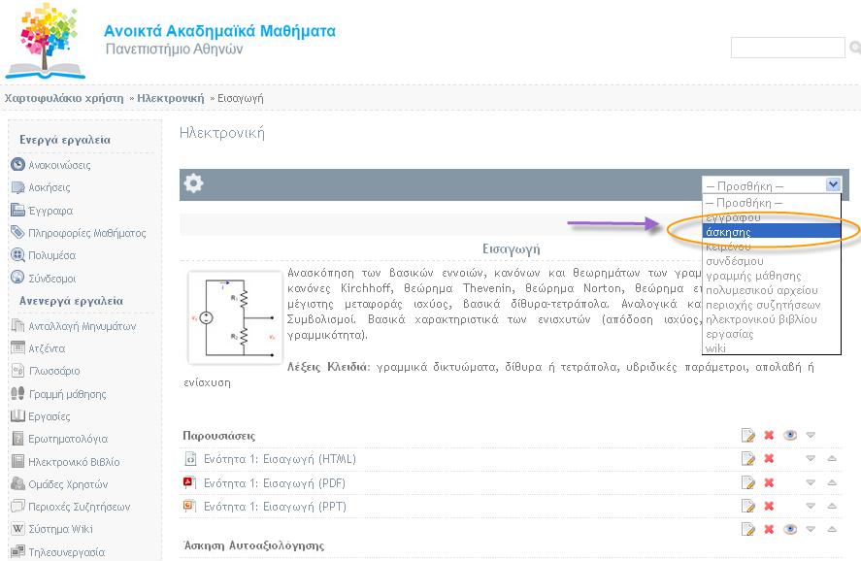
Εικόνα 47

Επιλέξτε την άσκηση που επιθυμείτε και πατήστε “Προσθήκη επιλεγμένων” (Εικόνα 48).
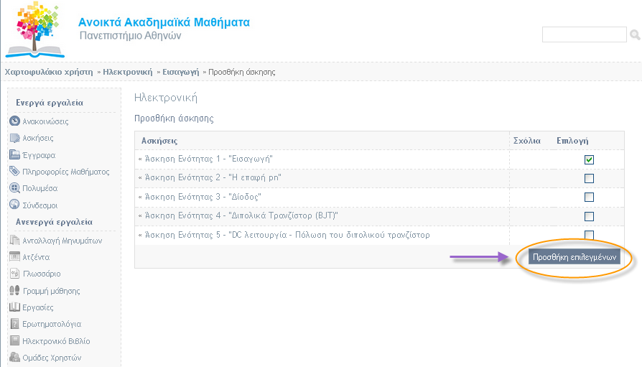
Εικόνα 48

Το αποτέλεσμα φαίνεται στην παρακάτω εικόνα.
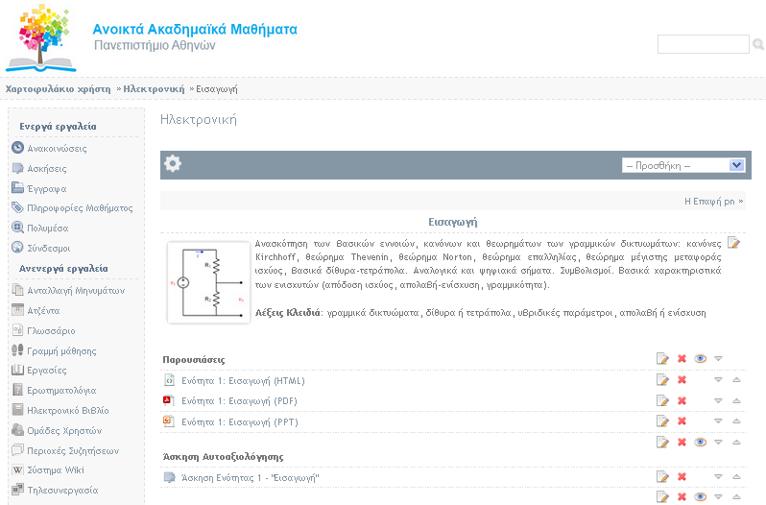
Εικόνα 49

Βήμα 6. Έχοντας ολοκληρώσει τις ενέργειες των παραπάνω βημάτων θα εισάγουμε τις βιντεοδιαλέξεις του μαθήματος. Επιλέξτε “Προσθήκη” “ Κειμένου” και στο Αναδυόμενο μενού πληκτρολογήστε “ Βιντεοδιαλέξεις ” (Εικόνα 50).
Εικόνα 410

Η διαδικασία ολοκληρώνεται πατώντας “Προσθήκη” (Εικόνα 51).
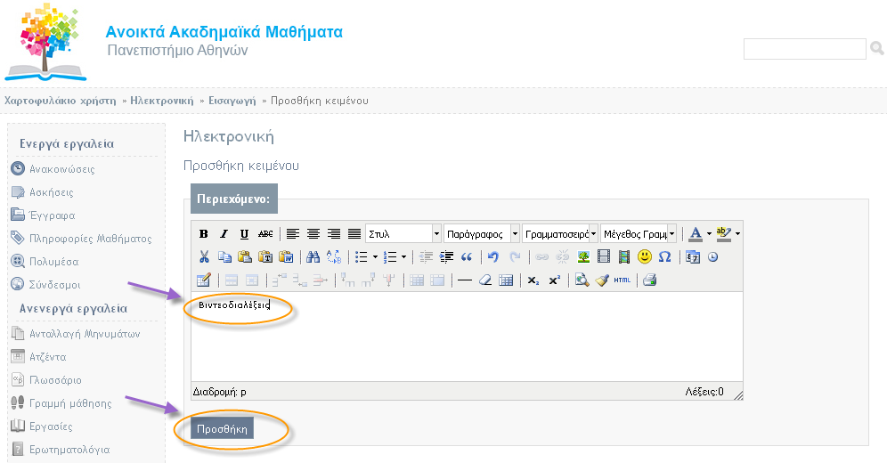
Εικόνα 51

Σε προηγούμενα βήματα έχουν δημιουργηθεί στο υποσύστημα “Πολυμέσα ” οι Βιντεοδιαλέξεις του μαθήματος (Εικόνα 52).
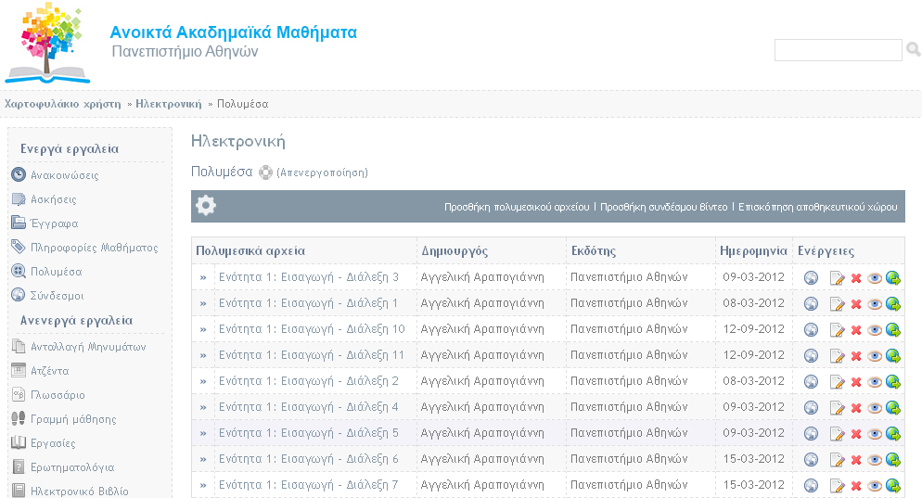
Εικόνα 52
Επιλέξτε "Προσθήκη πολυμεσικού αρχείου”, επιλέξτε τα αρχεία που επιθυμείτε και πατήστε " Προσθήκη επιλεγμένων" (Εικόνα 53, Εικόνα 54).
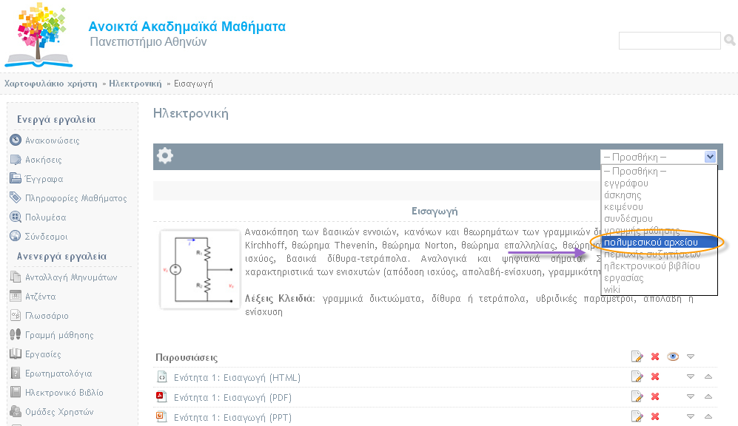
Εικόνα 53

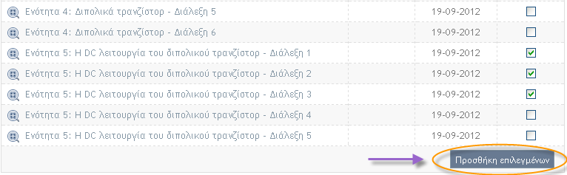
Εικόνα 54

Το τελικό αποτέλεσμα με την δημιουργία των θεματικών ενοτήτων φαίνεται στην παρακάτω εικόνα.
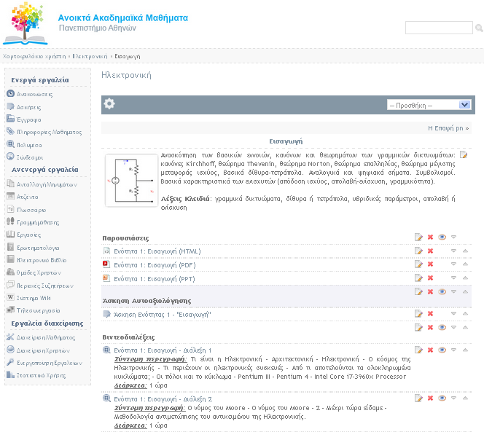
Εικόνα 55

Μεταδεδομένα Μαθήματος
Σε αυτό το σημείο θα εισάγουμε τα μεταδομένα του συγκεκριμένου μαθήματος τα οποία είναι απαραίτητα για τον χαρακτηρισμό του μαθήματος σε A⁻,A,A⁺. Εδώ θα πρέπει να σημειώσουμε πως τα πεδία στα οποία υπάρχει η σήμανση με τον αστερίσκο (*) θα πρέπει να συμπληρωθούν οπωσδήποτε μιας και αυτά χαρακτηρίζονται υποχρεωτικά.
Βήμα 1 . Μενού “Μάθημα”. Εισάγετε ανα πεδίο τα στοιχεία τα οποία μας έχουν δοθεί από το έντυπο του υπεύθυνου καθηγητή του μαθήματος. Μετά την εισαγωγή των στοιχείων το μενού “Μάθημα” θα έχει την παρακάτω μορφή (Εικόνα 56).
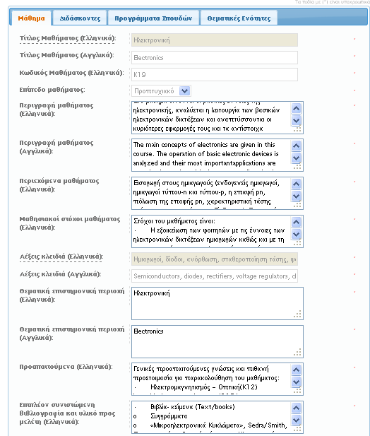
Εικόνα 56

Για να εισάγετε τα παραπάνω στοιχεία θα πρέπει να γίνει αντιστοιχία των πεδίων του μενού “Μάθημα” και των κωδικών των πεδίων του εντύπου που σας έχει δοθεί από τον υπεύθυνο καθηγητή. Αυτά παρουσιάζονται στον παρακάτω πίνακα (Πινάκας 1).

Πεδίο μενού “Μάθημα” | Αριθμός πεδίου εντύπου καθηγητή μαθήματος.
Τίτλος Μαθήματος (Ελληνικά)/Αγγλικά | 2.1.2
Κωδικός Μαθήματος (Ελληνικά) | 2.1.4
Περιγραφή μαθήματος (Ελληνικά)/(Αγγλικά) | 2.1.16
Περιεχόμενα μαθήματος (Ελληνικά) | 2.1.17
Μαθησιακοί στόχοι μαθήματος (Ελληνικά) | 2.1.18
Λέξεις κλειδιά (Ελληνικά) | 2.1.19
Προαπαιτoύμενα (Ελληνικά) | 2.1.27
Επιπλέον συνιστώμενη βιβλιογραφία και υλικό προς μελέτη (Ελληνικά) | 2.1.28
Πίνακας 1

Βήμα 2 . Μενού “Διδάσκοντες”. Εισάγετε ανά πεδίο τα στοιχεία τα οποία σας έχουν δοθεί από το έντυπο του υπεύθυνου καθηγητή του μαθήματος. Μετά την εισαγωγή των στοιχείων το μενού “Διδάσκοντες ” θα έχει την παρακάτω μορφή(Εικόνα 57).
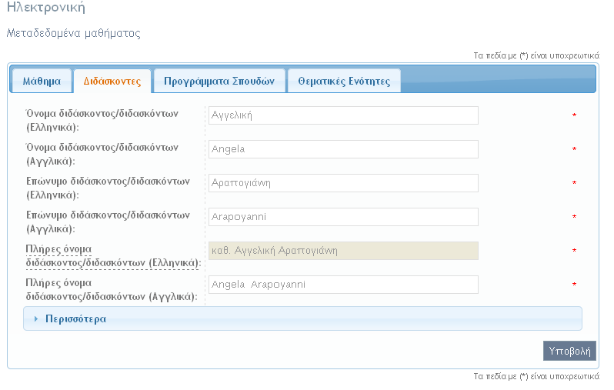
Εικόνα 57

Για να εισάγετε τα παραπάνω στοιχεία θα πρέπει να γίνει αντιστοιχία των πεδίων του μενού “ Διδάσκοντες ” και των κωδικών των πεδίων του εντύπου που σας έχει δοθεί από τον υπεύθυνο καθηγητή. Αυτά παρουσιάζονται στον παρακάτω πίνακα (Πινάκας 2).
Πεδίο μενού “Διδάσκοντες” | Αριθμός πεδίου εντύπου καθηγητή μαθήματος.
Όνομα διδάσκοντος/διδασκόντων (Ελληνικά)/Αγγλικά | 2.1.1
Επώνυμο διδάσκοντος/διδασκόντων (Ελληνικά)/Αγγλικά | 2.1.1
Πλήρες όνομα διδάσκοντος/διδασκόντων (Ελληνικά)/ Αγγλικά) | 2.1.1
Πίνακας 2

Σε αυτό το σημείο της διαδικασίας υπάρχει μια διαδικασία που χρήζει ιδιαίτερης προσοχής και αφορά τα μη υποχρεωτικά πεδία με τίτλο “Περισσότερα” του μενού “Διδάσκοντες”. (Εικόνα 58).

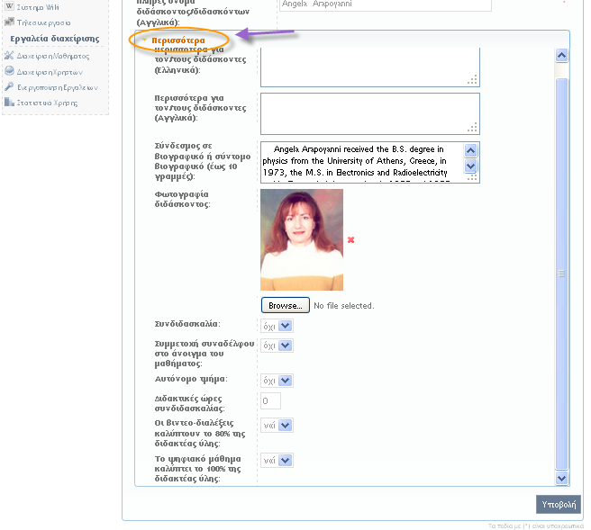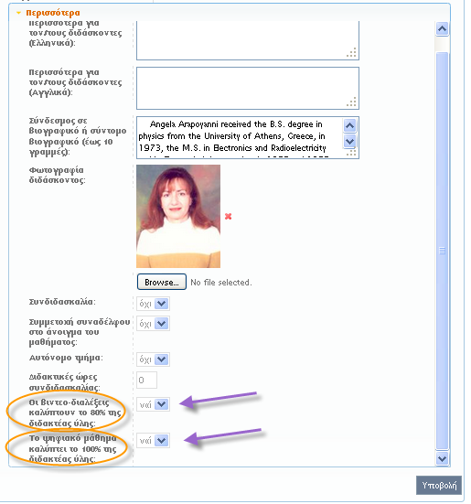
Εικόνα 58 Εικόνα 59

Συγκριμένα εκτός από την συμπλήρωση των συγκεκριμένων πεδίων υπάρχουν δυο κρίσιμες για τον τελικό χαρακτηρισμό του μαθήματος (A⁻,A⁺) επιλογές οι οποίες είναι :
α) “Οι βίντεο-διαλέξεις καλύπτουν το 80% της διδακτέας ύλης”
β) “Το Ψηφιακό μάθημα καλύπτει το 100 % της διδακτέας ύλης”.
Αρχικά τα συγκεκριμένα πεδία έχουν τιμή “όχι” και έπειτα από συνεννόηση με τον υπεύθυνο καθηγητή του μαθήματος θα πρέπει να γίνουν “ναι” (εικόνα 59).

Εάν θέλετε να ελέγξετε ότι οι αλλαγές μας στο χαρακτηρισμό του μαθήματος έχουν συντελεστεί μεταβείτε στο μενού “Διαχείριση μαθήματος” –> “Πίνακας ελέγχου Open Courses” (Εικόνα 60).
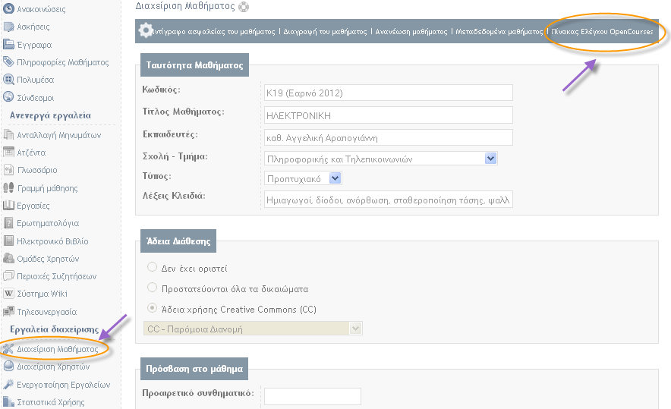
Εικόνα 60

Ανοίγοντας τον “Πίνακα ελέγχου OpenCourses” και έχοντας πραγματοποιήσει τις προαναφερόμενες αλλαγές παίρνουμε το παρακάτω αποτέλεσμα (Εικόνα 61).
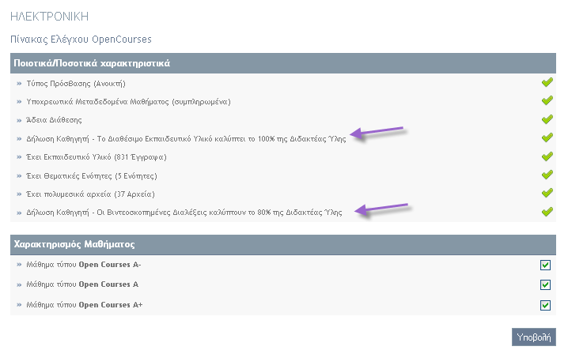
Εικόνα 61
Βήμα 3. Μενού “Πρόγραμμα Σπουδών”. Εισάγετε ανα πεδίο τα στοιχεία τα οποία σας έχουν δοθεί από το έντυπο του υπεύθυνου καθηγητή του μαθήματος. Μετά την εισαγωγή των στοιχείων το μενού “ Πρόγραμμα Σπουδών ” θα έχει την παρακάτω μορφή (Εικόνα 62).
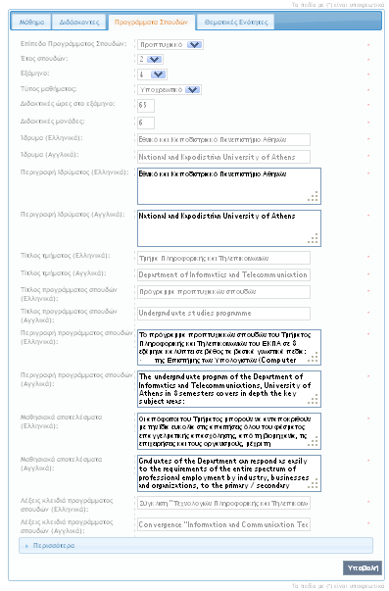
Εικόνα 62
Τα πεδία που αντιστοιχούν στο παραπάνω μενού συνήθως προέρχονται από το πρόγραμμα σπουδών του τμήματος στο οποίο ανήκει το συγκεκριμένο μάθημα. Δηλαδή πεδία όπως : Επίπεδο προγράμματος σπουδών, έτος σπουδών, τύπος μαθήματος, Διδακτικές ώρες ανά εξάμηνο. Περιγραφή προγράμματος σπουδών, Μαθησιακά αποτελέσματα, Λέξεις κλειδιά είναι δυνατό να αντληθούν μέσα από το πρόγραμμα σπουδών του τμήματος.

Βήμα 3 . Μενού “Θεματικές Ενότητες”. Εισάγετε ανα πεδίο τις λέξεις κλειδιά οι οποίες προέρχονται από το έντυπο καταγραφής που σας έχει δοθεί και συγκριμένα από το πεδίο με αριθμό 2.2.4 (Εικόνα 63).
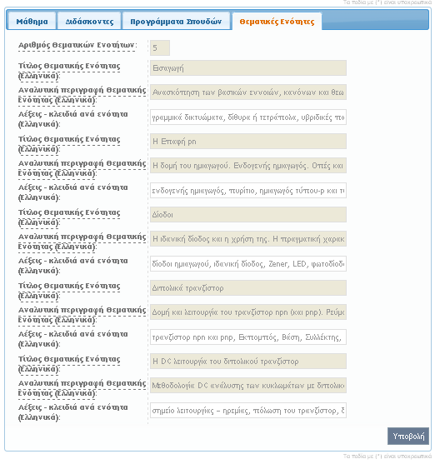
Εικόνα 63

Ορισμός Άδειας Διάθεσης Ανοικτού Μαθήματος
Σχετικά με την άδεια χρήσης του μαθήματος μεταβείτε στο μενού “Διαχείριση μαθήματος”. Επιλέξτε “Άδεια χρήσης Creative Commons” και στο αναδυόμενο μενού “CC-Μη Εμπορική Χρήση – Παρόμοια Διανομή” - CC - BY - NC- SA (Εικόνα 64).
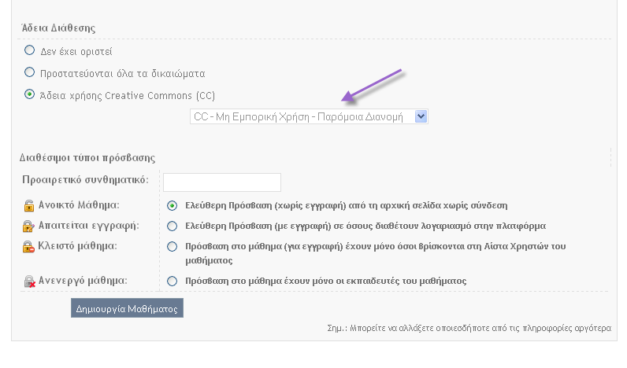
Εικόνα 64

Ορισμός Τύπου Πρόσβασης Μαθήματος
Εφόσον έχουν ολοκληρωθεί όλες οι διεργασίες του μαθήματος και βρισκόμαστε στο τελικό στάδιο πρέπει να γίνει η αλλαγή του μαθήματος από “ Κλειστό” (Εικόνα 65 ) σε “ Ανοικτό ” (Εικόνα 66).
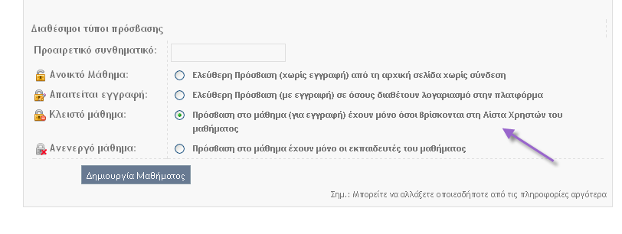
Εικόνα 65

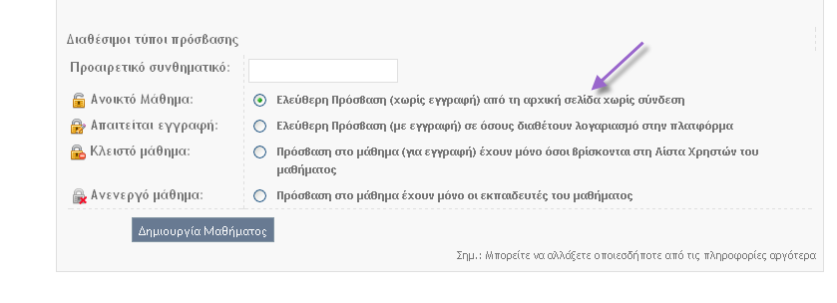
Εικόνα 66

Ρυθμίσεις Πίνακα Ελέγχου Open Courses
Για τον έλεγχο του χαρακτηρισμού του μαθήματος μεταβειτε στο υποσύστημα “Διαχείριση μαθήματος” και επιλέξτε “Πίνακας έλεγχου OpenCourses”. Στον συγκεκριμένο πίνακα παρουσιάζονται τα “Ποιοτικά και Ποσοτικά” χαρακτηριστικά του μαθήματος. Με πράσινο χρώμα φαίνονται τα χαρακτηριστικά τα οποία είναι ολοκληρωμένα και με κόκκινο όσα υπάρχει εκκρεμότητα και πρέπει να διορθωθούν τα αντίστοιχα πεδία. Στον ίδιο πίνακα υπάρχει και η ένδειξη με το χαρακτηρισμό του μαθήματος με κατηγορίες A⁻,A,A⁺ . Ανάλογα με τον τύπο του μαθήματος θα κάνετε και την ανάλογη επιλογή. Εάν επιλέξετε όμως το Α⁺ η πλατφόρμα αυτόματα θα επιλέξει και τις άλλες δυο κατηγορίες (A⁻,A) μιας και αυτές εμπεριέχονται σε ένα μάθημα A⁺. Το αποτέλεσμα φαίνεται στην Εικόνα 67.

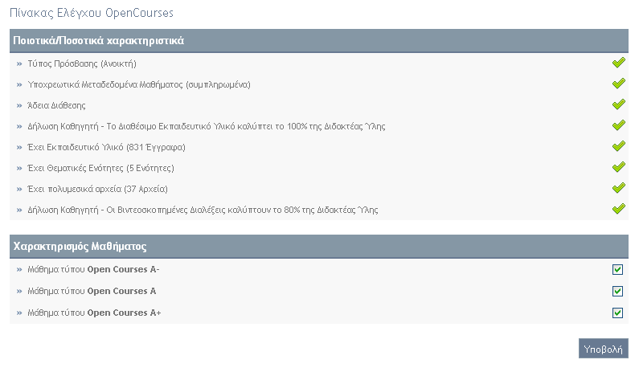
Εικόνα 67

